МУНИЦИПАЛЬНОЕ ОБРАЗОВАНИЕ «ЗЫРЯНСКИЙ РАЙОН»
ТОМСКАЯ ОБЛАСТЬ
АДМИНИСТРАЦИИ ЗЫРЯНСКОГО РАЙОНА

ПОСТАНОВЛЕНИЕ

18.02.2021 № 75а/2021
О внесении изменений в постановление Администрации Зырянского района от 05.02.2019 № 81а/2019 «Об установлении размеров платы, взимаемой с родителей (законных представителей) за присмотр и уход за детьми, осваивающими образовательные программы дошкольного образования в муниципальных образовательных организациях муниципального образования «Зырянский район», осуществляющих образовательную деятельность, в зависимости от условий присмотра и ухода за детьми»

На основании постановления Администрации Томской области от 29 декабря 2020 года № 637а «О внесении изменений в постановление Администрации Томской области от 07 июля 2016 года № 232а»
ПОСТАНОВЛЯЮ:
1. Внести в постановление Администрации Зырянского района от 05.02.2019 № 81а/2019 «Об установлении размеров платы, взимаемой с родителей (законных представителей) за присмотр и уход за детьми, осваивающими образовательные программы дошкольного образования в муниципальных образовательных организациях муниципального образования «Зырянский район», осуществляющих образовательную деятельность, в зависимости от условий присмотра и ухода за детьми» (в редакции постановлений Администрации Зырянского района от 12.04.2019 119а/2019, от 27.02.2020 № 94а/2020) следующие изменения:
1) пункт 1 изложить в новой редакции: «1. Установить размеры платы, взимаемой с родителей (законных представителей) за присмотр и уход за детьми, осваивающими образовательные программы дошкольного образования в муниципальных образовательных организациях муниципального образования «Зырянский район», осуществляющих образовательную деятельность, в зависимости от условий присмотра и ухода за детьми; в разрезе показателей по режиму функционирования:
- группы сокращенного дня (8-10,5 часового пребывания) 120 рублей в день;
- группы кратковременного пребывания (от 3 до 5 часов в день) 59 рублей в день.».
2. Настоящее постановление опубликовать (обнародовать) в периодическом печатном издании «Информационный бюллетень муниципального образования «Зырянский район» и на официальном сайте муниципального образования «Зырянский район» (http://ziradm.tomsknet.ru).

3. Настоящее постановление вступает в силу со дня его официального опубликования (обнародования), но не ранее 01.03.2021 года .
4. Контроль за исполнением настоящего постановления возложить на Управляющего Делами Администрации Зырянского района.

Глава Зырянского района А.Г.Мочалов
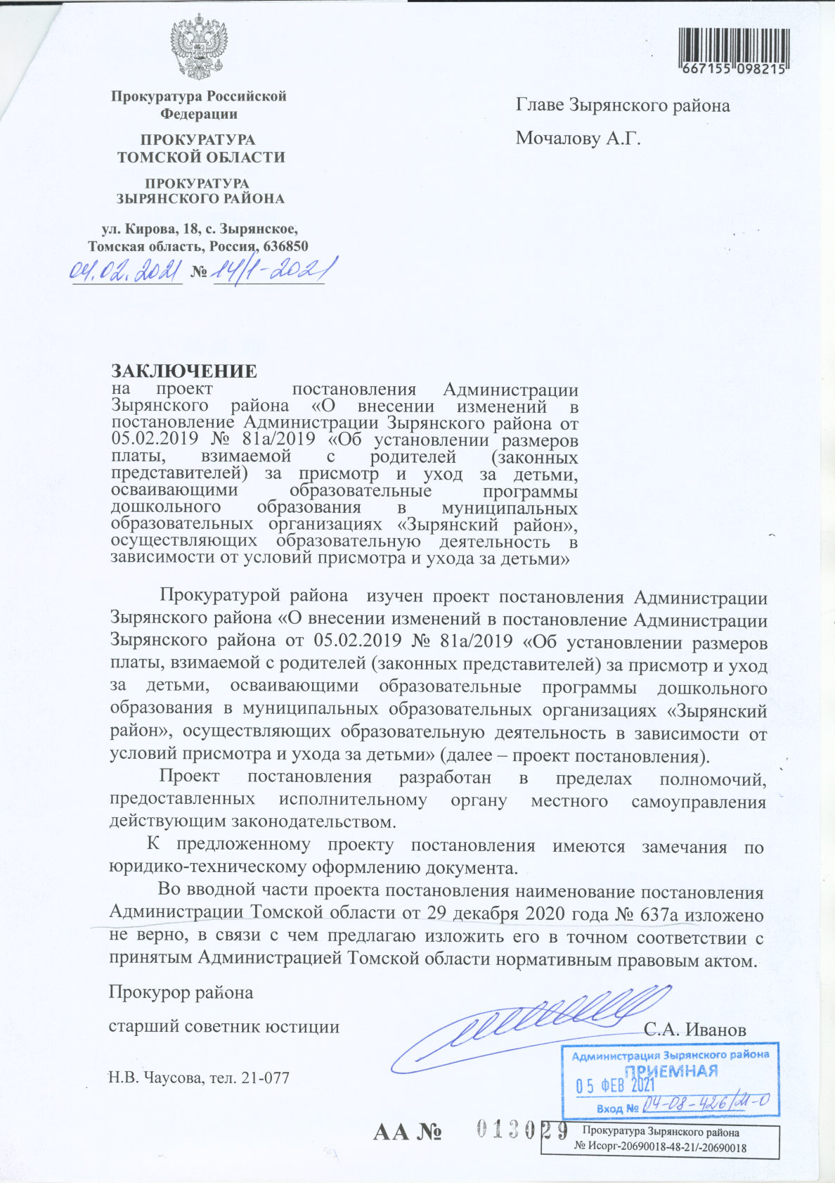

Е.Ю.Бакчанина

